МИНИСТЕРСТВО НАУКИ И ВЫСШЕГО ОБРАЗОВАНИЯ РОССИЙСКОЙ ФЕДЕРАЦИИ

|  |  |
| --- | --- |
| https://tksu.ru/include/logo.png | ФЕДЕРАЛЬНОЕ ГОСУДАРСТВЕННОЕ БЮДЖЕТНОЕ ОБРАЗОВАТЕЛЬНОЕ УЧРЕЖДЕНИЕ ВЫСШЕГО ОБРАЗОВАНИЯ     «КАЛУЖСКИЙ ГОСУДАРСТВЕННЫЙ УНИВЕРСИТЕТ  им. К.Э. ЦИОЛКОВСКОГО» |

КАФЕДРА ИНФОРМАТИКИ И ИНФОРМАЦИОННЫХ ТЕХНОЛОГИЙ

ЛАБОРАТОРНАЯ РАБОТА ПО ДИСЦИПЛИНЕ

**Современные языки программирования**

|  |  |
| --- | --- |
| Выполнил: | Целищев Егор Дмитриевич |
| Группа: | Бз-ИСиТ-22 |
|  | |
| Преподаватель: | ‌ Винокуров А.В. |

Калуга, 2024

**Лабораторная работа 2**

**Ход работы**

**Весь код можно посмотреть на GitHub:** https://github.com/seldish-og/University-ReactApp

1. Создан файл app.jsx
2. Создание компонента "Welcome" и “Button”

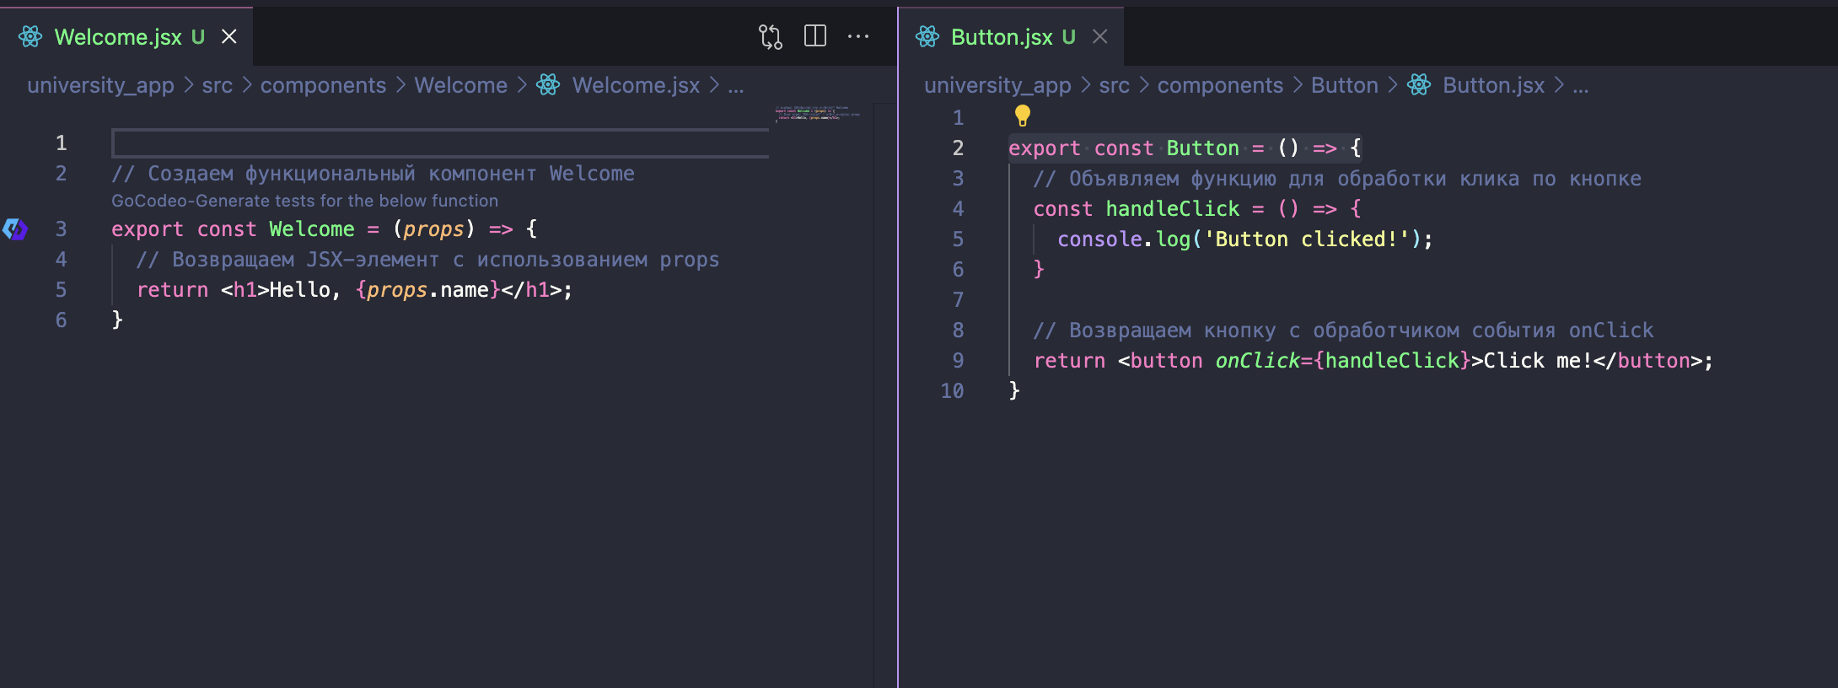

1. Создание компонента Message. После ввода текста и нажатии кнопки старт, текст можно изменять и он будет обновляться без перезагрузки страницы.

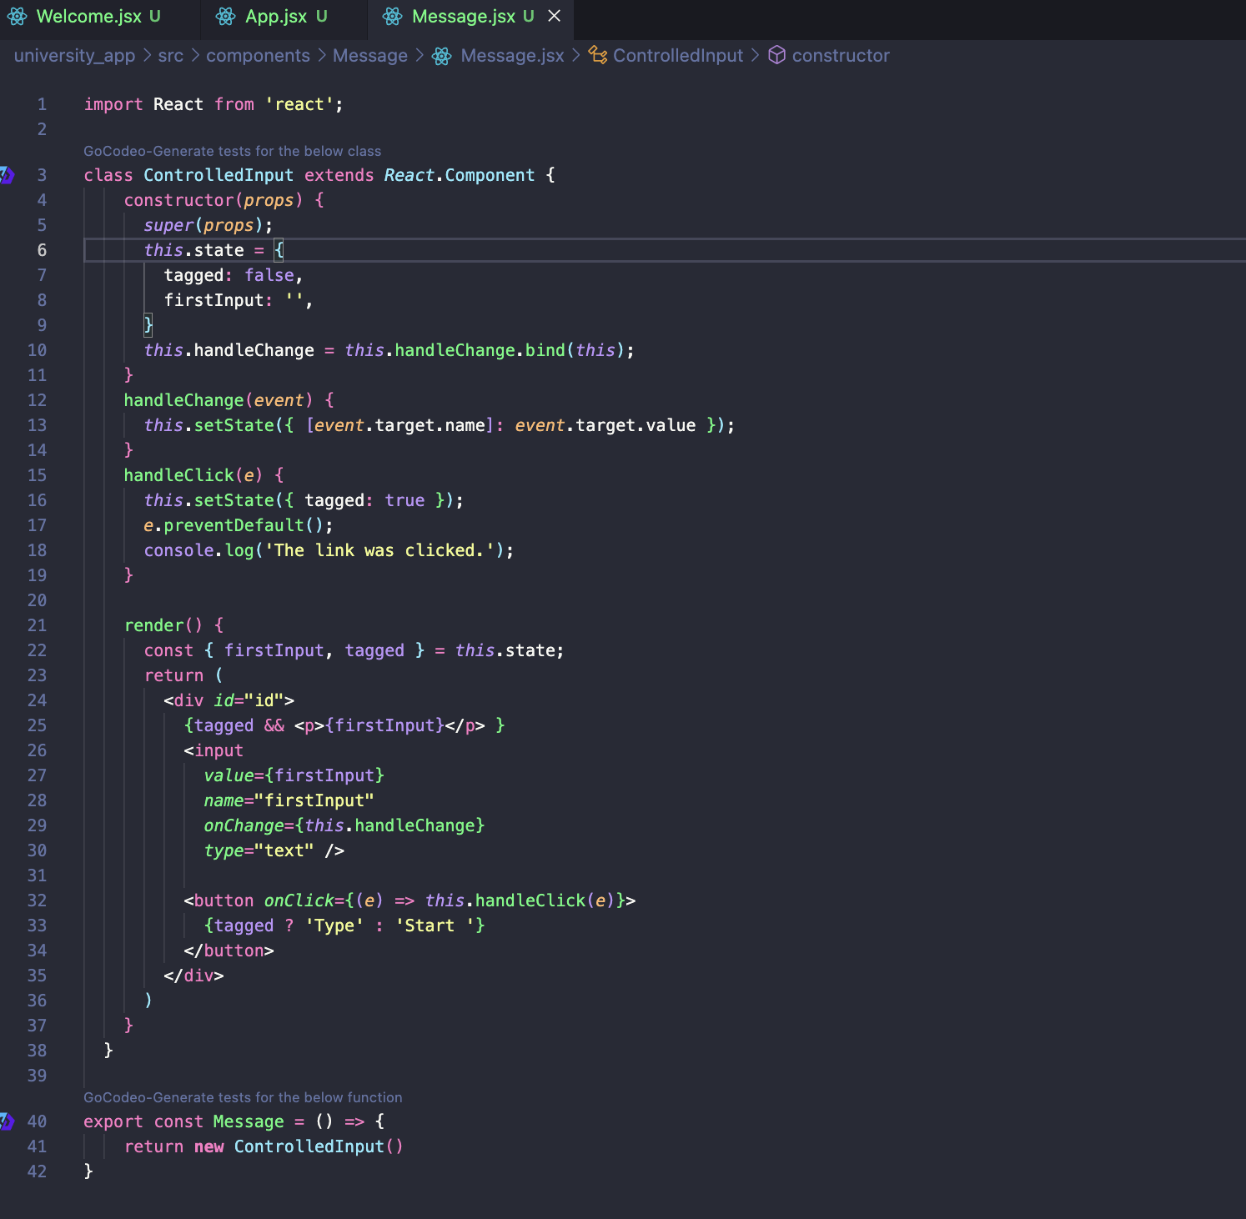

1. Создание компонента для смены текста у поля. Есть текст, цвет которого, после ввода цвета в input и нажатии кнопки изменятся

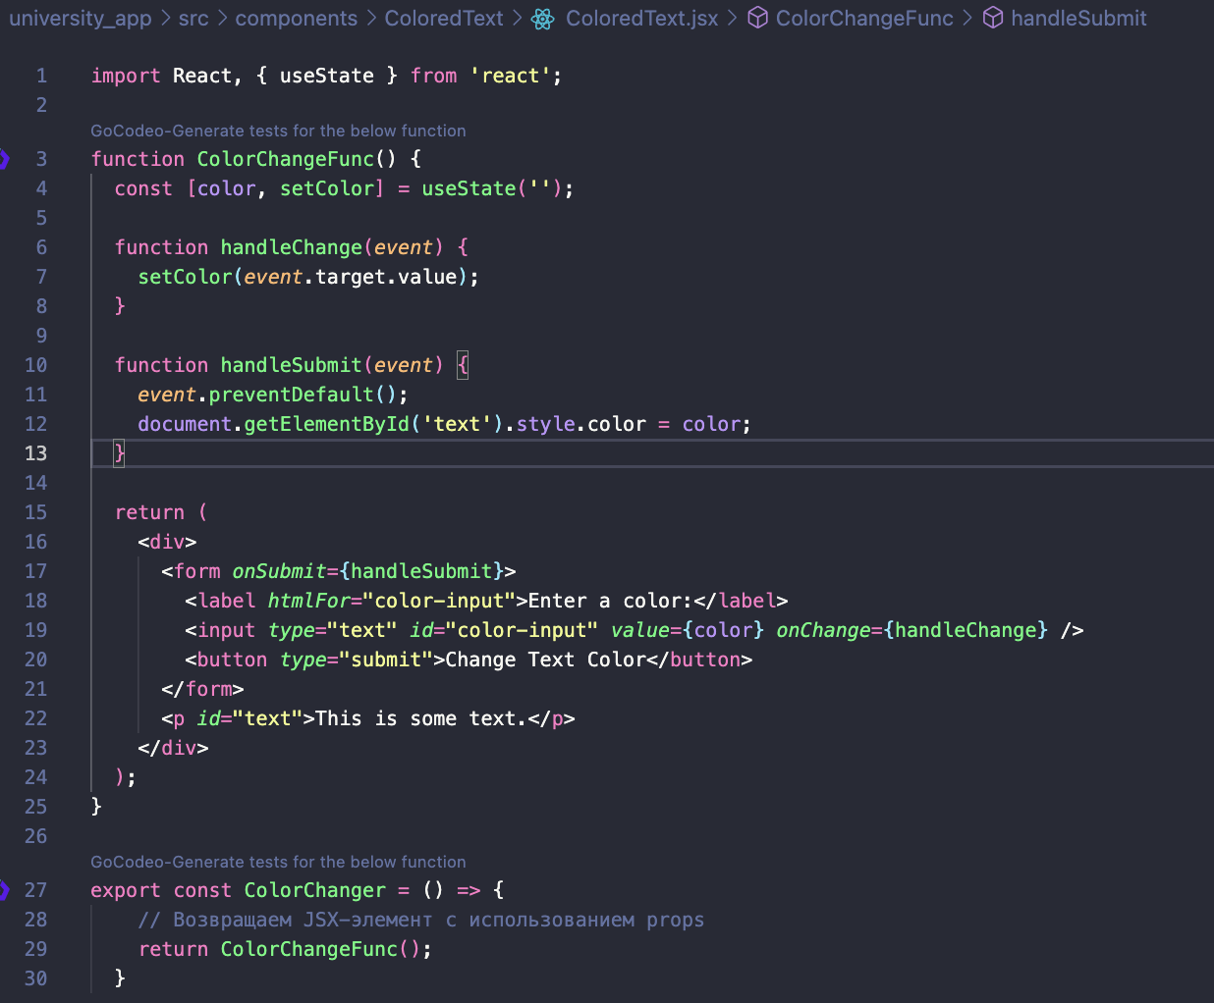

Результат:

